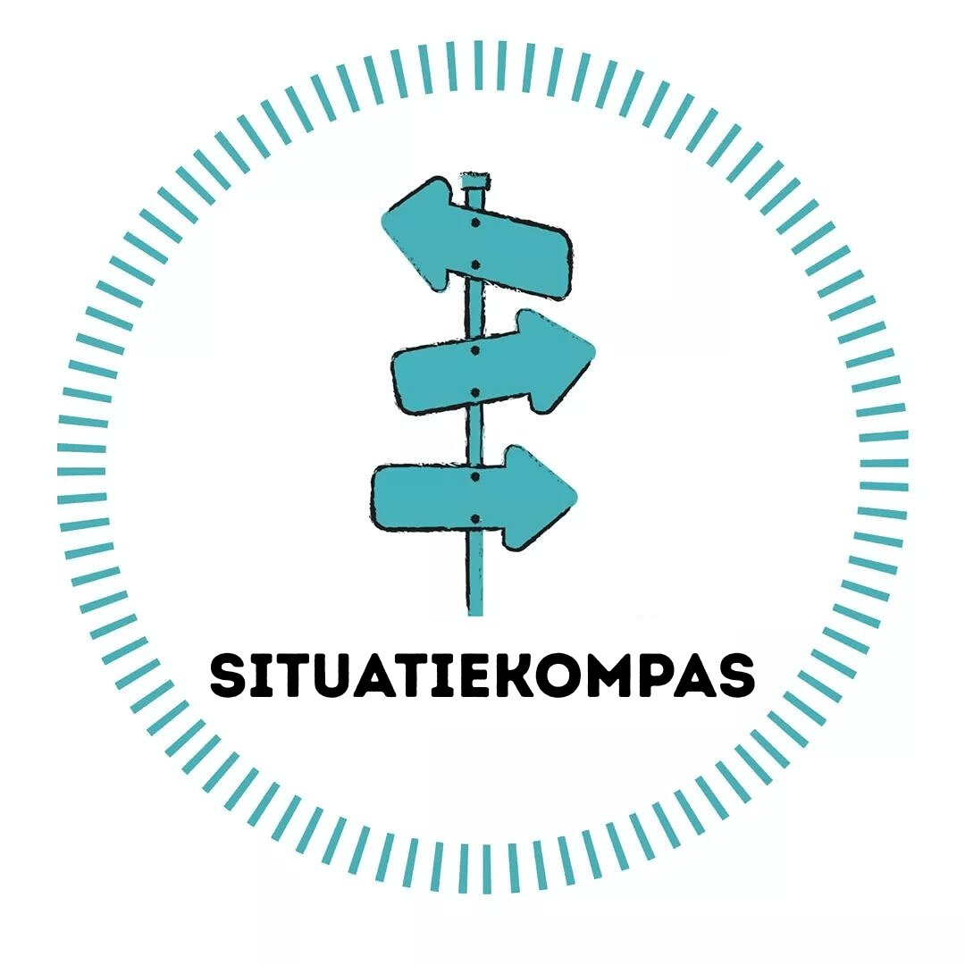
Situatiekompas
Basispakket
Handleiding

Voor leerkrachten en RT'ers in groep 4 t/m 8
mvk-enroute.nl | situatiekompas.nl

1. Wat is het Situatiekompas?
Veel leerlingen lopen vast bij redactiesommen. Ze zoeken op trefwoorden ('meer' = optellen, 'minder' = aftrekken) en raken de kluts kwijt zodra de som iets ingewikkelder wordt.
Het Situatiekompas biedt een andere aanpak: leerlingen leren eerst kijken naar de situatie in het verhaal. Wat gebeurt er? Pas daarna kiezen ze de bewerking. Die volgorde maakt het verschil.
De aanpak is gebaseerd op Schema-Based Instruction (SBI), een didactische lijn die in onderzoek positief resultaat laat zien bij leerlingen die moeite hebben met redactiesommen. Het Situatiekompas is een praktische uitwerking van deze principes voor het Nederlandse basisonderwijs.
Niet: welk woord staat er? Maar: wat gebeurt er in dit verhaal?
2. De vijf situatietypen in dit pakket
Het Situatiekompas beschrijft 11 situatietypen in totaal. Dit pakket bevat de vijf basistypen die schoolbreed bruikbaar zijn, van groep 4 tot en met groep 8. Ze vormen ook de aanbevolen volgorde om ze te introduceren: van het meest intuïtieve naar het meest complexe.
Situatietype | Bijbehorende bewerking | Kern van de situatie
1. Er komt iets bij | Optellen | Iemand krijgt meer. Er worden dingen samengevoegd.
2. Er gaat iets af | Aftrekken | Iemand geeft iets weg. Er verdwijnt iets.
3. Er is een verschil | Aftrekken of aanvullen (vergelijken) | Twee hoeveelheden worden vergeleken. Hoeveel meer of minder?
4. Er komt steeds hetzelfde bij | Vermenigvuldigen | Een groep herhaalt zich. Iets wordt telkens toegevoegd.
5. Er wordt iets verdeeld | Delen | Iets wordt eerlijk verdeeld of in gelijke groepjes gesplitst.

De volgorde is bewust gekozen. 'Er komt iets bij' en 'Er gaat iets af' zijn het meest herkenbaar voor leerlingen. 'Er is een verschil' vraagt al meer denkwerk: twee hoeveelheden vergelijken is iets anders dan samenvoegen of weghalen. 'Er komt steeds hetzelfde bij' en 'Er wordt iets verdeeld' sluiten aan bij vermenigvuldigen en delen, waarbij de situatie bepaalt wat het antwoord betekent.
3. Wat zit er in het pakket?
Het Basispakket bestaat uit twee delen: het Instappakket, dat schoolbreed geldt voor alle vijf situatietypen, en materiaal dat per situatietype is uitgewerkt. Het Instappakket is bij het Basispakket inbegrepen; zonder dit basismateriaal kun je met de situatiespecifieke materialen niet uit de voeten.
Instappakket (inbegrepen)
Materiaal | Waarvoor
Situatiekompas poster | De grote overzichtsposter met alle 11 situatietypen. Hangt in de klas als gedeeld referentiepunt voor leerlingen en leerkrachten.
Poster basisbewerkingen | Overzicht van de vijf basisbewerkingen. Ondersteunt het koppelen van situatie aan bewerking. Voor de onderbouw.
Poster stappenplan | Een stap-voor-stap aanpak voor het oplossen van redactiesommen: van situatie lezen naar bewerking kiezen naar uitrekenen. Geschikt voor aan de muur of op tafel.
Stappenkaartje (lamineerversie) | Persoonlijk werkkaartje voor elke leerling. Te lamineren en in te vullen met een whiteboard-stift. Vormt de brug tussen de situatietypen en het reguliere materiaal van de rekenmethode of ander oefenmateriaal.
Spiekkaartjes | Kleine kaartjes voor op tafel of in de map, voor middenbouw en bovenbouw apart. Leerlingen gebruiken ze tijdens zelfstandig werken.
Praatkaartjes | Kaartjes die leerlingen helpen hun denkproces te verwoorden: begrijpen, kiezen, rekenen, controleren. Inzetbaar klassikaal, in kleine groepen en bij RT.
Domino Verhaal - Situatie | Dominospel voor groep 4 t/m 8. Leerlingen koppelen een situatiezin aan het juiste situatietype. Goed als verwerkings- of herhalingsvorm.
Losse kaartjes Situatiekompas | Twaalf kaartjes met alle 11 situatietypen en een stappenkaart. Leerlingen leggen ze op tafel en wijzen aan welk type bij de som hoort. Ook goed bruikbaar bij RT.
Sorteerkaarten | Sommen van alle vijf situatietypen door elkaar. Leerlingen sorteren ze naar het juiste situatietype. Bruikbaar als diagnostische activiteit en als oefenvorm.
Zoek iemand die... | Bonusmateriaal. Een beweegvorm waarbij leerlingen situaties bij elkaar zoeken. Goed als energizer of klassikale opener.
Basispakket-materiaal (per situatietype)
Elk van de vijf situatietypen heeft eigen uitgewerkt materiaal:
Materiaal | Waarvoor
Poster middenbouw | Een situatiespecifieke poster voor groep 4 en 5, met voorbeeldsituaties en visuele ondersteuning passend bij de bewerking.
Poster bovenbouw | Dezelfde opzet als de middenbouwposter, maar afgestemd op de complexere toepassingen in groep 6, 7 en 8.
Lessenserie | Een volledige uitgewerkte lessenserie met lessen voor groep 4 t/m 8 afzonderlijk, plus extra lesideeën en werkbladen. Zie hoofdstuk 4 voor de opbouw.
Werkkaarten | Materiaal passend bij het situatietype: bij 'Er komt steeds hetzelfde bij' zijn dit Trek-bouw-reken kaarten, bij 'Er wordt iets verdeeld' zijn dit verdeelborden. Per situatietype op maat gemaakt.
4. Opbouw van de lessenseries
Elke lessenserie is op dezelfde manier opgebouwd. Dat maakt het makkelijk om er mee te werken zodra je de structuur eenmaal kent.
Inleiding van de serie
Elke serie begint met een korte inleiding voor de leerkracht of RT'er. Daarin staat wat de kern is van dit situatietype, waarom het ertoe doet en hoe het aansluit bij wat leerlingen later in de bovenbouw tegenkomen. Een voorbeeld: 'Er wordt iets verdeeld' in groep 4 gaat over eerlijk verdelen met blokjes, terwijl groep 8 werkt met de vraag welke notatie (breuk, kommagetal, heel getal, rest) bij de situatie past.
Les per groep (groep 4 t/m 8)
Voor elke groep is een aparte les uitgewerkt. Elke les volgt dezelfde fasering en duurt ongeveer 60 minuten:
• Start of contrast (ca. 10 min) — een concrete of verrassende situatie als kapstok voor het gesprek.
• Inleiding (ca. 10 min) — introductie van het situatietype via de poster en de bijbehorende materialen.
• Kern (ca. 15 min) — klassikaal redeneren over voorbeeldsituaties. Leerlingen verwoorden wat er gebeurt.
• Verwerking (ca. 15 min) — zelfstandig of in tweetallen werken, vaak met de sorteer- of werkkaarten.
• Werkblad (ca. 15 min) — individuele verwerking op papier.
• Reflectie en afronding (ca. 5 min) — terugkijken op de kern van de les.
Extra lesideeën
Na elke les staan korte extra lesideeën: tussendoortjes van 5 tot 10 minuten, zonder extra materiaal. Denk aan een hoekenspel, een duimenactiviteit of een klassikale redeneerronde. Handig als herhaling, als opener of als verrijking.
Lessuggesties bij de poster
Aan het einde van elke lessenserie staan lessuggesties die aansluiten bij de situatiespecifieke posters: losse ideeën voor de middenbouw en de bovenbouw, los van de vaste lesstructuur. Zo kun je de poster actief blijven gebruiken na de introductielessen.
5. Zo zet je het Basispakket in
Het pakket is ontworpen voor twee gebruikers: de leerkracht die klassikaal werkt, en de RT'er of intern begeleider die met kleine groepen of individuele leerlingen werkt. Hieronder drie concrete startscenario's.
Scenario 1: de leerkracht start een nieuw situatietype
Je introduceert een nieuw situatietype als aanvulling op de rekenmethode. Een les duurt ongeveer 60 minuten.
• Hang de Situatiekompas poster en de situatiespecifieke poster voor die bouw alvast op.
• Gebruik de lessenserie voor de juiste groep. Alle fasen zijn uitgewerkt, je hoeft alleen je eigen materiaal erbij te leggen.
• Geef na de les de spiekkaartjes mee voor op tafel of in de map.
• Gebruik de sorteerkaarten als tussentijdse herhalingsvorm in de weken erna.
• Zet de domino in als verwerkingsvorm of als spelopdracht bij herhaling.
Scenario 2: de RT'er werkt gericht met een kleine groep
Je werkt met leerlingen die vastlopen bij redactiesommen. Je wilt weten waar het misgaat en gericht oefenen.
• Begin met de sorteerkaarten: laat leerlingen sommen sorteren. Zo zie je snel bij welk situatietype leerlingen moeite hebben.
• Kies de lessenserie voor het relevante situatietype en de juiste groep. De lessen zijn ook geschikt voor kleine groepen.
• Gebruik de praatkaartjes om het denkproces te verwoorden. Vraag leerlingen hardop te redeneren over wat er in de situatie gebeurt.
• De losse kaartjes Situatiekompas zijn handig op tafel: leerlingen wijzen aan welk type de som is voordat ze gaan rekenen.
• De extra lesideeën in de lessenserie zijn geschikt als korte RT-activiteit.
Scenario 3: de school werkt het jaar door
Je wilt het Situatiekompas structureel inbedden in de jaarplanning. De vijf situatietypen hebben een logische volgorde:
1. Er komt iets bij
2. Er gaat iets af
3. Er is een verschil
4. Er komt steeds hetzelfde bij
5. Er wordt iets verdeeld

Start bij voorkeur aan het begin van het schooljaar met situatietype 1 en werk de serie door. Elk situatietype vraagt één introductielessen per bouw, gevolgd door herhalingsmomenten via domino, sorteerkaarten en de extra lesideeën. De posters blijven het hele jaar hangen als referentie.
Tip: introduceer elk situatietype eerst in de middenbouw en de bovenbouw tegelijk. Zo spreekt de hele school dezelfde taal, ook als leerlingen van groep wisselen.
6. Veelgestelde vragen
Moet ik de lessenseries in een vaste volgorde gebruiken?
De aanbevolen volgorde is de volgorde hierboven (van 'Er komt iets bij' naar 'Er wordt iets verdeeld'), omdat die aansluit bij de opbouw van rekenvaardigheden. Maar het is geen verplichting. Als je merkt dat leerlingen juist vastlopen bij een specifiek situatietype, kun je ook daarmee starten.
Zijn de lessenseries ook geschikt voor groep 3?
De vijf situatietypen in dit pakket zijn uitgewerkt voor groep 4 t/m 8. Voor groep 3 zijn de eerste situatietypen wel didactisch passend, maar de lessen en werkbladen zijn niet specifiek voor die groep geschreven. Op termijn wordt er nog een lesplan voor groep 3 gemaakt.
Hoe gebruik ik de sorteerkaarten?
De sorteerkaarten bevatten sommen van alle vijf situatietypen door elkaar. Leerlingen lezen een som, bedenken wat er in de situatie gebeurt, en leggen de kaart bij het juiste situatietype. Je kunt ze inzetten als diagnostische activiteit, als verwerkingsvorm na een introductie, of als herhalingsopdracht. Ze werken goed in tweetallen of kleine groepjes.
Kan ik de materialen afdrukken voor de hele klas?
De materialen zijn downloadbaar en printklaar. De schoollicentie bij dit pakket geldt voor gebruik binnen een school door meerdere leerkrachten. Voor gebruik op meerdere scholen of voor commercieel gebruik gelden andere voorwaarden.
Sluit dit pakket aan bij onze rekenmethode?
Het Situatiekompas is methode-onafhankelijk en sluit aan op elke gangbare rekenmethode. Het is geen vervanging van de methode, maar een aanvulling: leerlingen leren een manier van redeneren die ze bij elke redactiesom kunnen toepassen.
7. Meer informatie
Meer achtergrond over het Situatiekompas en de onderzoeksbasis vind je op:
• situatiekompas.nl — uitleg over de 11 situatietypen en de didactische onderbouwing
• mvk-enroute.nl — alle materialen, blogs en trainingen
• mvk-enroute.nl/achtergrond-uitleg — onderzoek en verantwoording
Scholing en training
Wil je de aanpak verdiepen of je team meenemen? Er zijn trainingsmogelijkheden voor teams en individuele RT'ers. Neem contact op via mvk-enroute.nl voor meer informatie.
Vragen of feedback?
Heb je vragen over het gebruik van de materialen, of wil je iets melden over de inhoud? Neem contact op via de website. Feedback op de materialen is altijd welkom.

Dit pakket is gemaakt door Manon van Kreijl, RT-specialist en ontwikkelaar van het Situatiekompas. mvk-enroute.nl | situatiekompas.nl

